ANEXO 1

Una introducción a los DCP como fuente de desechos marinos

Mark P. Simmonds y Laetitia Nunny

Cláusula de exención de responsabilidad: este documento, redactado originalmente en inglés, se ha traducido automáticamente mediante una herramienta en línea. Remítase al contenido original en inglés como fuente primaria de información. La Secretaría ha utilizado la herramienta gratuita en línea para traducir algunos anexos que contienen texto informativo y no de adopción. Esto ha supuesto un ahorro en el presupuesto de traducción. Agradecemos los comentarios de las Partes sobre este enfoque.

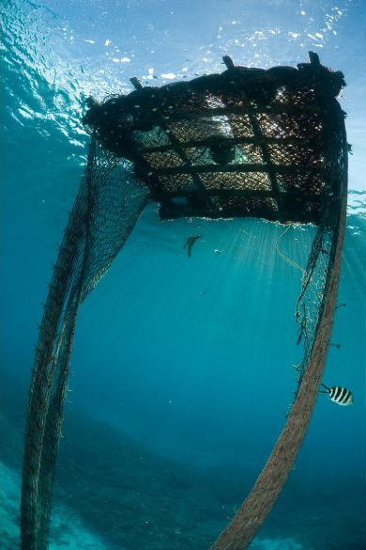

Índice

¿Qué son los DCP y de qué están hechos? 3
¿Cuántos DCP hay y dónde se despliegan? 5
DCP como desechos marinos 6
Generación de microplásticos 7
Reducción de los desechos marinos de los DCP 7
Enredo y pesca fantasma 9
Tiburones 9
Tortugas marinas 10
Mamíferos marinos 11
Reducción del riesgo de enredo 11
Conclusiones 12
Recomendaciones a la CMS 13
Cuadro 1: Resoluciones pertinentes de las organizaciones regionales de ordenación pesquera 14
Referencias 16

¿Qué son los DCP y de qué están hechos?

Según la FAO (2019), un dispositivo de concentración de peces o DCP es "un objeto, estructura o dispositivo permanente, semipermanente o temporal de cualquier material, hecho por el hombre o natural, que se despliega y / o rastrea, y se utiliza para agregar peces para su posterior captura. Un DCP puede ser un DCP anclado (aDCP) o un DCP a la deriva (dDCP)".

Los DCP se han desplegado durante siglos (Taquet, 2013). Probablemente tan pronto como se descubrió que los peces se concentran bajo objetos flotantes, esta relación ha sido explotada, pero ahora se utilizan a escala industrial en algunas pesquerías.

Los DCP anclados se utilizan en la pesca artesanal y semiindustrial (Murua et al., 2021). En la pesca artesanal suelen estar hechos de materiales como corcho, botellas de plástico, cámaras de neumáticos y poliestireno, y están anclados cerca de la costa (Churchill, 2021). En la pesca industrial, los aDCP están hechos de acero, aluminio o fibra de vidrio, pueden estar equipados con reflectores de radar y luces alimentadas por energía solar y tienden a estar amarrados en aguas más profundas de la costa. Ver Figura 1 para un DCP típico utilizado en el Mediterráneo.

Los aDCP de atún tienen un flotador de superficie, una línea principal que los conecta con el fondo marino, un atractor subterráneo como las hojas de palma y un ancla que generalmente está hecha de 25 a 40 bloques o cilindros de concreto que están unidos entre sí (Proctor et al., 2019). Los aDCP típicos de aguas profundas en Indonesia tienen líneas de amarre de aproximadamente 4 km de largo, flotadores de superficie hechos de cilindros de acero, bloques de espuma encerrados en neumáticos de automóviles o balsas de bambú (Gilman et al., 2022). Algunos de los aDCP con balsas de bambú tienen un refugio donde los pescadores o cuidadores viven durante semanas o meses a la vez (Proctor et al., 2019). En las Maldivas, los aDCP se amarran utilizando cuerdas con núcleo de alambre y cadenas de eslabones de acero inoxidable y se utilizan bloques de hormigón reforzado con acero como anclajes (Adam et al., 2019). Los aDCP de Maldivas solían tener redes viejas unidas a sus amarres, pero, desde 2004, se ha utilizado un conjunto de boyas flotantes, con redes fijadas horizontalmente debajo de las redes (es decir, no cuelgan). Consulte la figura 2.

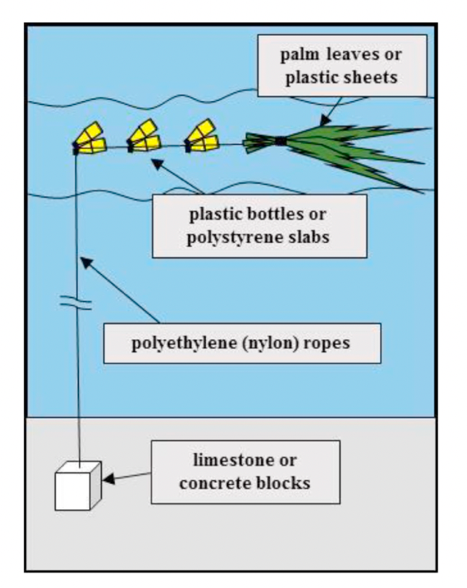 |  | 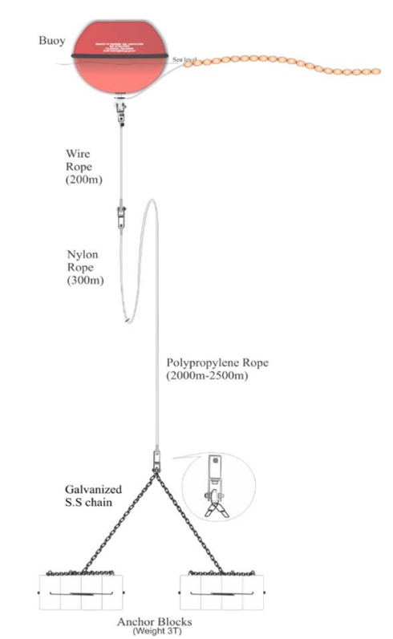
Figura 1: CDP anclado típico desplegado en el mar Mediterráneo (de Consoli et al., 2020) |  | Figura 2: Diseño de CDP anclado de Maldivas (Adam et al., 2019)

Los DCP a la deriva comprenden una estructura de superficie flotante o balsa y una parte sumergida con materiales submarinos como redes colgantes (Murua et al., 2021). Consulte la figura 3. En algunas pesquerías, las balsas están sumergidas a un par de metros por debajo de la superficie del agua (Zudaire et al., 2020). Se utilizan materiales naturales y artificiales para construir dDCPs. En el Mediterráneo, los dDCP solían estar hechos de hojas de palma, losas de corcho, cuerdas de fibra vegetal y piedras grandes (Sinopoli et al., 2020). Estos materiales naturales han sido reemplazados en gran medida por láminas de plástico, botellas de plástico, losas de poliestireno y cables de polietileno. Otros materiales utilizados en la construcción de dDCP incluyen redes de nylon, corchos de red hechos de acetato de vinilo de etileno (EVA) y tuberías hechas de cloruro de polivinilo (PVC) (Zudaire et al., 2020). Menos del 2% de los DCP en el Océano Pacífico Occidental y Central (WCPO) están hechos completamente de materiales naturales, y más de un tercio están hechos completamente de materiales artificiales (Escalle et al., 2018).
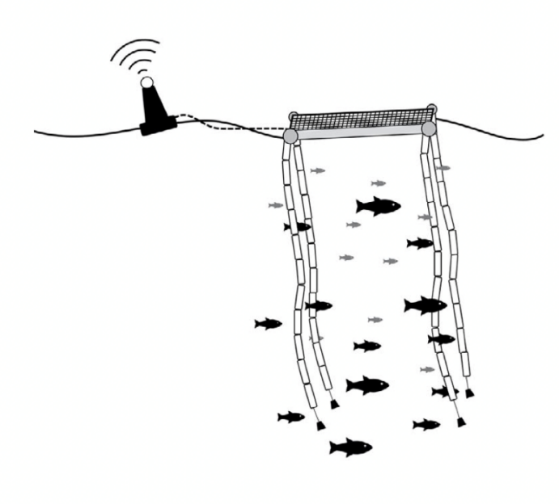
Figura 3: Un DCP típico a la deriva (de Curnick et al., 2020)

Muchos dDCP están equipados con boyas satelitales para que puedan ser rastreados (Moreno et al., 2016; Murua y otros, 2021). Algunos son rastreados por los propios buques pesqueros, para que puedan encontrarlos, pero también hay seguimiento para monitorear estos dispositivos de manera más general. La Resolución 19/02 de la Comisión del Atún para el Océano Índico, por ejemplo, requiere el uso de boyas instrumentadas en todos los dDCP (IOTC, 2019). Una boya instrumentada está "claramente marcada con un número de referencia único que permite la identificación de su propietario y equipada con un sistema de seguimiento satelital para monitorear su posición". Casi todos los dDCP utilizados en aguas gestionadas por la Comisión Interamericana del Atún Tropical son rastreados utilizando boyas satelitales (CIAT, 2014). En algunas pesquerías se utilizan boyas de sonar o ecosondas para estimar cuántos peces están bajo los DCP (Moreno et al., 2016). En 2020, el 99% de las boyas en el WCPO tenían ecosondas (Escalle et al., 2020).

¿Cuántos DCP hay y dónde se despliegan?

Los datos sobre la escala de implementación de DCP son limitados, pero aquí se proporciona una descripción general de la información disponible. En 2014, se estimó que a nivel mundial había más de 73.000 aDCP en uso, con la gran mayoría (60.000) anclados en el Mar Mediterráneo y utilizados para atraer peces delfín (Coryphaena spp.) (Scott y López, 2014). Los DCP desplegados en el Mediterráneo representan aproximadamente el 35% de todos los DCP del mundo (incluidos los DCP anclados y a la deriva) (Sinopoli et al., 2020).

En 2014, se estimó que se estaban utilizando cerca de 13.000 DCP para cosechar atún y especies relacionadas en regiones tropicales y subtropicales (Scott y López, 2014). Sin embargo, recientemente se ha estimado que decenas de miles de DCP son pescados solo por buques atuneros de cerco, línea de mano, trol y cañeros cañeros de Indonesia, aunque no hay estimaciones precisas de las ubicaciones exactas de estos, ni el número total (Gilman et al., 2022). Como los aDCP indonesios se instalan en lugares con aguas profundas (1500 – 5000 m) y fuertes corrientes, los flotadores de superficie pueden cambiar de posición hasta 2 millas náuticas (nmi) o más (Proctor et al., 2019). Si se utiliza un peso de anclaje insuficiente, todo el aDCP también puede moverse distancias significativas. En Maldivas, el gobierno gestiona una red de 50 DCP de aguas profundas (Adam et al., 2019). Los aDCP se encuentran aproximadamente a 12 millas del arrecife del atolón anclado a profundidades de aproximadamente 2.000 m.

Los DCP a la deriva se utilizan ampliamente en la pesca industrial de atún (Gershman et al., 2015). Cuatro organizaciones regionales de ordenación pesquera del atún (OROP) gestionan los atunes tropicales del mundo y las especies asociadas: la Comisión Interamericana del Atún Tropical (CIAT) en el Océano Pacífico oriental, la Comisión del Atún para el Océano Índico (CAOI), la Comisión Internacional para la Conservación del Atún Atlántico (CICAA) y la Comisión de Pesquerías del Pacífico Centro-Occidental (WCPFC) (Gómez et al., 2020). Otra organización regional de ordenación pesquera, la Comisión para la Conservación del Atún Rojo del Sur (CCSBT), gestiona tres especies no tropicales. Las OROP han establecido límites para el número de DCP activos que cada buque puede utilizar (Murua et al., 2021). Véanse en el cuadro 1 las resoluciones pertinentes de las organizaciones regionales de ordenación pesquera.

En 2013, se estimó que se desplegaron entre 81.000 y 121.000 dDCP en todo el mundo (Gershman et al., 2015). El uso regional de los dDCP es variado. En las pesquerías de atún del Océano Pacífico oriental gestionadas por la CIAT, el número de DCPs establecidos por buques >363 t de capacidad de carga, aumentó de 4.281 en 2005 a 11.549 en 2018 (CIAT, 2021). Escalle et al. (2021) estimaron que entre 20.000 y 40.000 dDCP por año se desplegaron en la pesquería de cerco con jareta de la WCPO entre 2011 y 2019. En el Océano Índico, entre enero y julio de 2020, había entre 9.516 y 11.583 boyas en funcionamiento en los dDCP cada día (Secretaría de la CAOI, 2020).

DCP como desechos marinos

En el Mediterráneo, cuando termina la temporada de pesca, algunos DCP cerca de la costa pueden recuperarse, pero la gran mayoría se pierden o destruyen por tormentas o son abandonados (Sinopoli et al., 2020). Aproximadamente 1,6 millones de DCP fueron abandonados entre 1961 y 2017 en el Mar Mediterráneo (905.483 en Túnez, 359.900 en Sicilia, Italia, 277.580 en Malta y 53.555 en Mallorca, España). Los materiales abandonados incluían hojas de palma, losas de corcho, botellas de plástico, cámaras de aire, losas de poliestireno, láminas de plástico, bloques de piedra caliza y concreto, cables de polietileno, cables de nylon y cuerda de sisal.

Consoli et al. (2020) estudiaron 4.000 m2 de fondo marino en el área entre Malta, las Islas Pelagias y Panelleria en busca de desechos marinos y encontraron el valor más alto de densidad de basura (4,63 artículos / 100 m²) jamás registrado por una encuesta de vehículos operados a distancia en el Mar Mediterráneo. Los aparejos de pesca constituyeron el 96,8% de los 185 desechos registrados. Los cables de los DCP representaron el 81,1% de los artículos y el lastre de anclaje DCP el 2,2%. Casi la mitad de los desechos (47,57%) estaban en contacto o interactuando con la fauna bentónica y 87 estaban enredados con 139 colonias de animales; principalmente con la especie de coral negro Leiopathes glaberrima (es decir, 131 colonias impactadas).

En Maldivas e Indonesia, los DCP se utilizan a veces para amarrar embarcaciones y esto podría afectar las tasas de pérdida de DCP (Gilman et al., 2022). Los dispositivos también pueden perderse cuando los pescadores de palangre o redes de enmalle cortan las líneas de amarre de un DCP para evitar enredos con sus aparejos. Otros buques, incluidos los buques de carga, pueden golpear accidentalmente los aDCA, rompiéndolos de sus amarres, o los operadores de dichos buques pueden cortar las líneas de amarre deliberadamente si el DCP se encuentra en una ruta marítima. Los competidores pesqueros también pueden vandalizar los aDCP de los demás. Todas estas acciones pueden causar la liberación de desechos marinos adicionales.

Los DCP a la deriva que no se recogen y reutilizan también pueden terminar como desechos marinos y pueden hundirse o desplazarse a playas, arrecifes de coral o manglares (Zudaire et al., 2020). Cuanto más profunda se extiende la cola del dDCP, mayor es la probabilidad de que el dDCP toque el fondo marino y vare (Curnick et al., 2020). En el Océano Índico y Atlántico, se encontró que el 9,9% de todas las trayectorias de dDCP terminaban con el varamiento del DCP y, potencialmente, impactaban negativamente en hábitats sensibles como los arrecifes de coral (Maufroy et al., 2015). En el archipiélago de Chagos, en el Océano Índico, un estudio que analizó los patrones de deriva de dDCP en un área marina protegida (AMP) encontró que el 8,13% de los dDCP vararon (Curnick et al., 2020). Los modelos estimaron que el 37,51% de los dDCPs se destinarían a la playa en el AMP.

El riesgo de varar puede depender de la ubicación del despliegue y la época del año, lo que indica que existe la posibilidad de mitigar los riesgos. En 2016-2017, más de 1.300 dDCP vararon en la WCPO y la mayoría de los varamientos tuvieron lugar en Papúa Nueva Guinea y las Islas Salomón (Escalle et al., 2019). Los dDCP abandonados a menudo terminan lejos del caladero principal de la empresa que originalmente estableció el DCP, con una distancia promedio recorrida de 1.824 km registrada por las Partes en el programa de seguimiento del Acuerdo de Nauru (PNA) en el WCPO (Escalle et al., 2020). Solo se recuperó el 9,4% de los DCPd rastreados en esa región, mientras que el 42,1% se perdieron, el 7,4% quedaron varados, el 20% fueron hundidos, robados o tenían una boya que funcionaba mal, y el 21,1% fueron desactivados y dejados a la deriva por los pescadores (Escalle et al., 2020). El varamiento de dDCP en el Océano Índico ocurre principalmente en Somalia, las Seychelles, las Maldivas y Sri Lanka (Maufroy et al., 2015). En el Océano Atlántico, los dDCP varados se concentran en el Golfo de Guinea, aunque algunos han cruzado el océano y han terminado en la costa de Brasil. La ubicación y el momento del despliegue, la intensidad del esfuerzo pesquero y la fuerza actual pueden afectar la probabilidad de varamiento de los DCPd (Maufroy et al., 2015). Como se señaló anteriormente, los dDCP generalmente están hechos de materiales que no se degradan y pueden acumularse en ecosistemas costeros sensibles (Zudaire et al., 2020). La notificación de DCP varados se verá afectada por el esfuerzo de los observadores.

Generación de microplásticos

La relación entre los DCP y la generación de microplásticos no se ha investigado directamente, pero se puede suponer que, al igual que otros plásticos en el medio marino, producirán microplásticos a través de procesos de degradación, fragmentación y abrasión. La ingestión de microplásticos tiene el potencial de afectar a todas las partes de las redes alimentarias marinas, incluso al aumentar la biodisponibilidad de las sustancias tóxicas asociadas (véase, por ejemplo, Fossi et al., 2018).

Reducción de los desechos marinos de los DCP

Se ha reconocido el papel de los DCP en la generación de desechos marinos significativos y se ha promovido el uso de materiales biodegradables naturales como una opción para abordar el problema de los DCP perdidos que se descomponen en el medio ambiente (Zudaire et al., 2020). Las Medidas y Resoluciones de Conservación y Manejo recientemente publicadas por la WCPFC, por ejemplo, establecen que "para reducir la cantidad de desechos marinos sintéticos, los MCPs [Miembros de la Comisión, No Miembros Cooperantes y Territorios Participantes] alentarán a los buques que enarbolen su bandera a usar, o hacer la transición hacia el uso, de materiales no plásticos y biodegradables en la construcción de DCP" (WCPFC, 2022).

La Guía de DCP no enredantes y biodegradables de la Fundación Internacional para la Sostenibilidad de los Productos del Mar (ISSF) recomienda el uso de bambú, madera de balsa y otros materiales naturales en las balsas de dDCP, y cuerdas y lonas de algodón, cáñamo manila, sisal y fibra de coco para la parte de la cola (ISSF, 2019). Ejemplos de diseños biodegradables de dDCP (bio-DCP) que cumplen con los requisitos identificados (tener una deriva lenta, crear resistencia pero con tamaño reducido, reducir la necesidad de flotación plástica, proporcionar sombra y trabajar durante un año en el mar) se dan en Moreno et al. (2020). Las colas para dDCP, en particular, deben fabricarse con materiales biodegradables, ya que pueden enredarse en los arrecifes de coral y permanecer en el mar durante muchos años si están hechas de componentes plásticos.

Si se utiliza el mismo diseño tradicional de dDCP pero con cuerdas y lonas orgánicas, algunos pescadores pueden juzgar que la vida útil del dDCP es más corta de lo que requieren (Moreno et al., 2021). Esto significa que se está considerando el diseño de bio-DCP para tratar de garantizar que sufran menos estrés estructural en el agua y no se rompan rápidamente. Moreno et al. (2021) proponen el diseño Jelly-DCP, por ejemplo, que tiene una flotabilidad casi neutra como una medusa. La madera de balsa se está probando como un material biodegradable para reemplazar las boyas de plástico que se utilizan para la flotabilidad (Moreno et al., 2021). El rediseño de dDCP también podría abordar este problema al proponer diseños que requieran menos boyas.

El tamaño de un dDCP también es relevante y reducir su tamaño es un paso importante para reducir la cantidad de material contaminante que termina en el medio ambiente. Según Moreno et al. (2021) "el impacto de contaminación de las estructuras de dDCP en el ecosistema está relacionado con su tamaño (es decir, el impacto de cinco dDCP de 20 metros de profundidad es proporcionalmente cuatro veces menor que cinco dDCP de 80 metros de profundidad)".

Los pescadores tienden a pensar que la mejor manera de prevenir la contaminación plástica es utilizar materiales naturales biodegradables en la construcción de DCP (Murua et al., 2019). También se pueden emplear técnicas de gestión. Por ejemplo, los eventos de varamiento pueden reducirse prohibiendo el despliegue de dDCP en áreas donde es más probable que ocurra varamiento (Imzilen et al., 2021). Por ejemplo, en el Océano Índico en áreas al sur de 8ºS de latitud en invierno, y en el oeste de Maldivas en verano. En el Atlántico, debe evitarse el despliegue en una zona adyacente a la costa occidental de África.

Los programas de recuperación también pueden ayudar a eliminar los DCP perdidos del medio ambiente. Aproximadamente el 20% de los dDCP perdidos en los océanos Índico y Atlántico pasaron a menos de 50 km de los principales puertos, lo que sugiere que los programas portuarios podrían recoger dDCP abandonados, perdidos o descartados en el mar (Imzilen et al., 2022). Las empresas pesqueras podrían recuperar los DCP cuando estén saliendo claramente de los caladeros de cerco. Por ejemplo, en el Océano Atlántico, los DCP a la deriva al oeste de 20ºW en las corrientes hacia el oeste deben recuperarse para evitar que varen en los arrecifes de coral en el Golfo de México o el Mar Caribe (Maufroy et al., 2018). Sin embargo, tales acciones pueden ser consideradas económicamente inviables por las empresas pesqueras. Cuando se observa que los DCP entran en áreas sensibles (por ejemplo, a pocas millas náuticas de un arrecife de coral), podrían seguir acciones correctivas apropiadas, como las utilizadas en la iniciativa "FAD-Watch" en las Seychelles, que rastrea, recupera y recicla los DCP (Zudaire et al., 2018).

Murua et al. (2021) recomiendan que se gestionen los DCP perdidos y que la propiedad de los DCP se defina claramente para que se pueda determinar la responsabilidad por los DCP perdidos y abandonados. Una forma de gestionar la recuperación de los DCP perdidos es que las flotas pesqueras recuperen un cierto porcentaje de sus DCP al final de cada año (como ya exige la CIAT). El Grupo de Trabajo Conjunto de la OFP ha discutido la posibilidad de que los propietarios de DCP que dañan los arrecifes de coral, por ejemplo, también estén obligados a pagar una compensación bajo un concepto de "contaminador-pagador" (JWGFAD, 2019). Gilman et al. (2022) recomiendan esquemas de notificación "sin culpa" para que los pescadores no se vean desincentivados de reportar DCP perdidos.

La inspección y el mantenimiento regulares de los DCP pueden reducir las tasas de pérdida y la posibilidad de que se conviertan en desechos marinos (Gilman et al., 2022). La tecnología, como las boyas satelitales, se puede utilizar para alertar cuando un DCP se mueve de posición. La gestión de la zona también es importante para que no haya conflictos con los pescadores con redes de enmalle y palangre y para evitar las rutas marítimas cuando se instalan los DCA. Los DCP deben estar debidamente marcados para que sean visibles y puedan ser evitados por los buques. Los diseños con estructuras sumergidas también podrían reducir los choques de embarcaciones, el enredo y el vandalismo. Los aDCP subterráneos se están utilizando en la región del Pacífico para combatir estos problemas, especialmente en áreas de alto tráfico de embarcaciones (Sokimi et al., 2020). En Maldivas, la pérdida de aDCP se redujo del 82% al 20% al mejorar los diseños de flotabilidad, amarre y anclaje de aDCP y al pagar a los pescadores para recuperar los aDCP perdidos (Gilman et al., 2022).

Enredo y pesca fantasma

La fauna silvestre no objetivo puede enredarse en dDCP que se despliegan activamente y son rastreados por los pescadores, o en aquellos que se han perdido y que se consideran desechos marinos. Se desconoce la escala total de esto. El enredo en dDCP tiende a pasar desapercibido por los pescadores porque gran parte de él tiene lugar en las secciones sumergidas del DCP (Murua et al., 2021).

Los tiburones, las tortugas y otras especies sensibles corren el riesgo de enredarse en dDCP. Los DCP con redes colgando de ellos que se extienden en lugar de atarse en haces se consideran DCP de alto riesgo de enredo (HERFAD) (Zudaire et al., 2020). IATTC, IOTC, ICCAT y WCPFC requieren que los dDCP recién implementados no se entrelazen (Murua et al., 2021).

Tiburones

La mayoría de los enredos de tiburones no se registran, ya que ocurre cuando los dDCP están a la deriva y no hay barcos cerca para observarlo, con el animal enredado muriendo y luego su cadáver cayendo del DCP y hundiéndose después de un par de días (ISSF, 2019).

Los tiburones que se asocian con dDCP son principalmente tiburones sedosos (Carcharhinus falciformis) y tiburones oceánicos de punta blanca (Cacharhinus longimanus) (Murua et al., 2016). Cuando se enredan en la cola sumergida de un DCP, dejan de moverse y, como ventiladores de ariete obligados, pronto se asfixian (Zudaire et al., 2020). Los tiburones sedosos figuran en el Apéndice II de la Convención sobre el Comercio Internacional de Especies Amenazadas de Fauna y Flora Silvestres (CITES), el Apéndice II de la CMS y han sido evaluados como Vulnerables en la Lista Roja de Especies Amenazadas de la UICN (Rigby et al., 2021). Los tiburones oceánicos de punta blanca están incluidos en el Apéndice II de CITES, el Apéndice I de la CMS y han sido evaluados como En Peligro Crítico en la Lista Roja de la UICN (Rigby et al., 2019). Filmalter et al. (2013) estimaron que anualmente entre 480.000 y 960.000 tiburones sedosos fueron asesinados debido al enredo en la red sumergida de DCP activos en el Océano Índico.

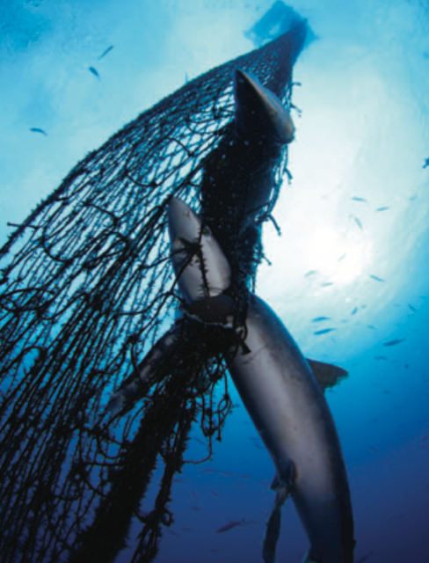
Figura 4: Tiburones sedosos enredados en la red de un dDCP (De Filmalter et al., 2013)

Tortugas marinas

Mientras que los tiburones solo se enredan en redes sumergidas, las tortugas marinas también pueden quedar atrapadas en la red en la parte superior de la balsa cuando se suben a la balsa para descansar (Zudaire et al., 2020). Cuando se produce este tipo de enredo, existe la posibilidad de que la tortuga sea vista y rescatada, pero esto depende completamente de qué tan pronto los pescadores verifiquen el DCP después de que la tortuga se haya enredado. Los enredos con DCP, incluso en las líneas de anclaje de los DCP, causan lesiones que pueden provocar la pérdida de extremidades y la muerte si la tortuga no puede salir a la superficie para respirar (Blasi et al., 2016). Si la tortuga está enredada en el material de un DCP pero aún puede nadar, puede sobrevivir durante un período, pero será susceptible a la inanición si no puede alimentarse adecuadamente. También puede ser incapaz de escapar de los depredadores.

Un estudio de tortugas bobas (Caretta caretta) alrededor del archipiélago de las Eolias en el norte de Sicilia en el Mediterráneo encontró que de 71 tortugas que necesitaban ser rescatadas y 22 que habían muerto, el 19,4% (n = 18) de ellas estaban enredadas en desechos plásticos (DCP o desechos flotantes probablemente de origen DCP) (Blasi et al., 2016). En el Océano Pacífico Oriental, se estimó que alrededor de 80 a 100 tortugas se enredaron en DCP cada año entre 1991 y 2008, y el 1% de las DCP tenían tortugas entrelazadas, aunque estas estimaciones tenían un alto grado de incertidumbre debido al esfuerzo inadecuado de los observadores (Hall y Roman, 2013).

El enredo en DCP, así como la captura incidental en la pesca, podrían evitarse potencialmente mediante cierres de áreas temporales (FAO, 2010), aunque los DCP que aún se encuentran en el área desde un despliegue anterior deberían considerarse y preferiblemente eliminarse. Algunas especies de tortugas marinas siguen los corredores migratorios desde las playas de anidación hasta las zonas de alimentación, mientras que los movimientos de otras especies pueden estar asociados con la temperatura y otras condiciones (FAO, 2010). Las restricciones espaciales y temporales de la pesca, incluidas las prohibiciones sobre el despliegue de DCP cuando hay altas concentraciones de tortugas, podrían ayudar a reducir el enredo. Sin embargo, puede haber problemas para determinar qué áreas deben ver restricciones y cómo implementarlas.

Mamíferos marinos

NOAA (2017) consideró que los mamíferos marinos corren el riesgo de enredarse con las redes, cuerdas y líneas utilizadas en los DCP y que las líneas de anclaje en los DCP son motivo de especial preocupación. El material DCP puede enredarse crónicamente alrededor del cuerpo, el cuello o las aletas del animal, lo que impide su capacidad para nadar y alimentarse, e incluso provocar la muerte si el animal no puede salir a la superficie para respirar. Según Anderson (2014), los cetáceos no se asocian regularmente con los DCP en el Océano Índico, aunque los delfines de dientes ásperos (Steno bredanensis) sí se asocian con objetos a la deriva y podrían estar en riesgo de enredarse en los DCP. Sin embargo, hay algunos informes de cetáceos que se enredaron en dDCP en el Océano Índico oriental entre 1993 y 2005 (Rajruchithong et al., 2005). Por ejemplo, de 17 dDCP en el Océano Índico oriental que fueron revisados para detectar enredos, seis de ellos tenían marsopas muertas (siete animales en total) en diferentes estados de descomposición (Chanrachkij y Loog-on, 2003). Se especuló que los cetáceos se alimentaban alrededor de los DCP cuando se enredaron.

Reducción del riesgo de enredo

En muchos lugares, las redes colgantes están siendo reemplazadas por cuerdas y otros materiales que no se enredan para evitar la pesca fantasma y la captura incidental (Murua et al., 2021). Es esencial que los nuevos materiales biodegradables no se configuren en un formato de red, y que en su lugar se utilicen cuerdas o lonas (Moreno et al., 2020). La Guía de DCP no enredados y biodegradables de la ISSF ofrece recomendaciones sobre cómo podrían diseñarse los DCD para evitar el entrelazamiento (ISSF, 2019). Consulte también la figura 5.

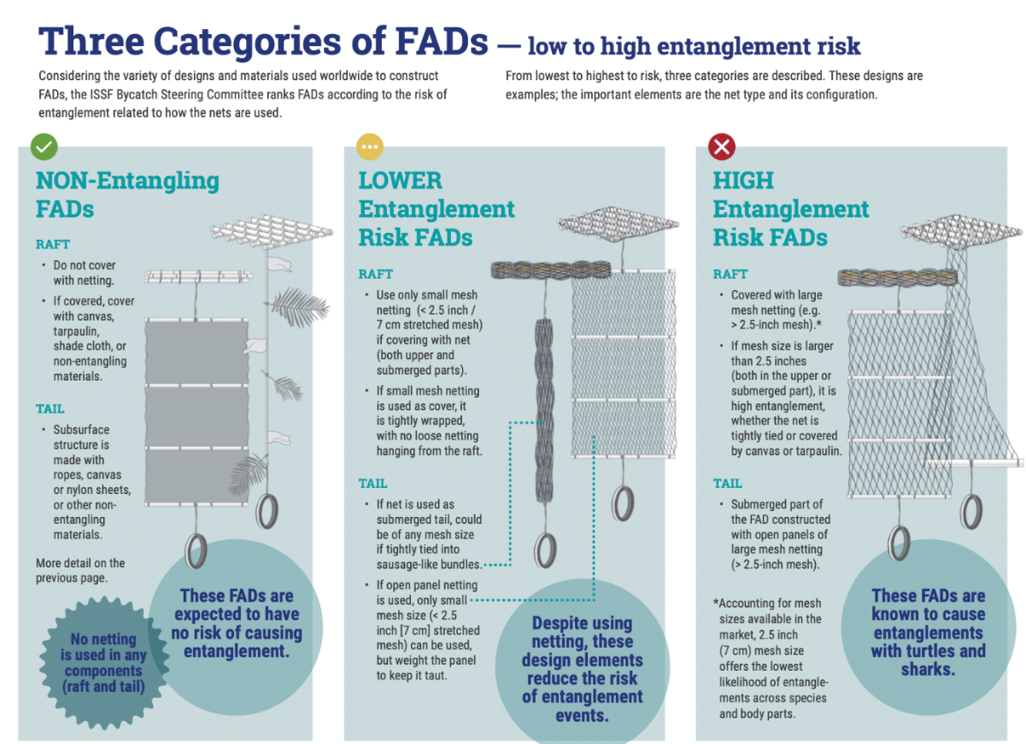
Figura 5: Ejemplos de diferentes diseños de DCP a la deriva: riesgo de entrelazamiento de bajo a alto (ISSF, 2019)

Las Medidas y Resoluciones de Conservación y Manejo de la WCPFC establecen que los DCP deben cumplir con las siguientes especificaciones:
- "Queda prohibido el uso de redes de malla para cualquier parte de un DCP,
- Si la balsa está cubierta, sólo se utilizarán materiales y diseños que no se enreden,
- La estructura del subsuelo solo se fabricará con materiales que no se enreden". (WCPFC, 2022)

Conclusiones

Los desechos marinos, especialmente el plástico e incluyendo los aparejos de pesca fantasma, tienen impactos negativos en la vida silvestre marina principalmente a través de la ingestión y el enredo. Los DCP abandonados se convierten en desechos marinos y pueden hundirse o desplazarse hacia playas, arrecifes de coral, manglares u otros hábitats costeros con impactos negativos asociados.

El enredo en plásticos marinos afecta negativamente a muchas especies, incluidos mamíferos marinos, tiburones y tortugas marinas. Los efectos a nivel individual de las interacciones con los desechos marinos incluyen ahogamiento, hambre, desnutrición, lesiones físicas, movilidad reducida, mayor exposición a los depredadores y estrés fisiológico, reducción de la adquisición y asimilación de energía, salud comprometida y deterioro reproductivo. Además, la ingestión de plásticos, incluidos los microplásticos, tiene el potencial de afectar a todas las partes de la red alimentaria marina, incluidas las especies de presa.

Recomendaciones a la CMS

Las Partes deben asegurarse de que los DCP:

- De naturaleza no enredada;
- Diseñado para reducir la probabilidad de que se pierdan;
- Sujeto a inspección y mantenimiento regulares para evitar pérdidas;
- Marcar, controlar, mantener y recuperar de manera ambientalmente racional por las pesquerías afectadas;
- Ubicado, cuando sea posible, lejos de
    - rutas marítimas,
    - zonas en las que entrarán en conflicto con otras pesquerías, y
    - rutas migratorias para especies como las tortugas marinas;
- Desplegados en épocas del año y en lugares donde su varamiento es menos probable; y
- Desechado adecuadamente.

Además

- Cuando sean un Estado de abanderamiento para pesquerías de DCP y/o buques desplegados de DCP, las Partes deberían, siempre que sea posible y factible, garantizar que se utilicen materiales biodegradables naturales en la construcción de DCP, señalando que se necesita más investigación sobre este tema;
- Los Estados del pabellón también deben solicitar a las pesquerías informes obligatorios en tiempo real sobre la pérdida de artes para rastrear las tasas de pérdida, identificar lugares de alto riesgo y tipos de artes y promover la recuperación, particularmente en hábitats marinos sensibles o áreas de gran importancia para la seguridad alimentaria, donde sea ambientalmente seguro hacerlo;
- Los Estados deberían fortalecer las medidas de control ambiental mediante la inclusión de términos en las licencias de pesca y la elaboración de directrices conexas;
- En general, todos los Estados deben mejorar las prácticas de gestión pesquera y abogar por soluciones para reducir las pérdidas o prevenir el vertimiento, así como la recuperación total de los DCP; y
- Los Estados deben apoyar una estrategia mundial integral sobre artes de pesca que se desarrollará en el marco del nuevo tratado mundial sobre plásticos, incluida una obligación fundamental para la reducción de los aparejos de pesca perdidos.

En apoyo de las recomendaciones anteriores, el Comité Científico debe establecer un flujo de trabajo sobre DCP, que evaluará mejor la relación entre los DCP y los desechos marinos y establecerá principios de mejores prácticas para evitar su pérdida, el enredo con la fauna marina, el varamiento de DCP en corales, manglares y otros hábitats marinos y costeros, así como tratar de reducir su contribución a la contaminación plástica marina. Esto podría incluir el enlace con la ISSF, además de su trabajo para mejorar el diseño de los DCP, y también con las OROP del atún.

El Comité Científico también debería considerar una posible área de estudio de caso que examine los DCP como fuente de desechos marinos, por ejemplo, en el Mar Mediterráneo, para a) examinar el cumplimiento de la normativa existente, b) diseñar medidas de gestión y control ambiental para evitar la pérdida de aparejos y c) cómo mejorar la recuperación ambientalmente racional de los DCP perdidos.

Cuadro 1: Resoluciones pertinentes de las organizaciones regionales de ordenación pesquera

tRFMO | Resolución / Recomendación | Texto de ejemplo
CIAT | Resolución C-19-01 Modificación de la Resolución C-18-05 sobre recopilación y análisis de datos sobre dispositivos de agregación de peces | Para reducir el enredo de tiburones, tortugas marinas y otras especies, los DCP deben diseñarse de la siguiente manera:  "1. La parte flotante o de balsa (estructura plana o laminada) del DCP puede cubrirse o no. Si está cubierta con red de malla, debe tener un tamaño de malla estirada inferior a 7 cm y la red de malla debe estar bien envuelta alrededor de toda la balsa para que no quede una red suelta colgando debajo del DCP cuando se despliegue.  2. El diseño de la parte subacuática o colgante (cola) del DCP debe evitar el uso de malla de malla. Si se utiliza una red de malla, deberá atarse lo más apretadamente posible en forma de embutidos o tener un tamaño de malla estirada inferior a 7 cm en un panel con peso en el extremo.  3. Para reducir la cantidad de desechos marinos sintéticos, debe promoverse el uso de materiales naturales o biodegradables (como lonas hessianas, cuerdas de cáñamo, etc.) para los DCP a la deriva."
CIAT | Resolución C-19-04 para mitigar impactos en tortugas marinas | "Las CPC con cerqueros que pesquen especies cubiertas por la CIAT en la zona de la Convención:  ... exigir a los propietarios/operadores/tripulantes de buques cerqueros que liberen sin demora ilesos, en la medida de lo posible, a todas las tortugas marinas observadas enredadas en dispositivos de concentración de peces (DCP)".
CICAA | Recomendación de la CICAA de establecer un grupo de trabajo ad hoc sobre dispositivos de concentración de peces (DCP) | La CICAA recomienda que se establezca un grupo de trabajo ad hoc. Uno de los términos de referencia es:  "Evaluar los avances en la tecnología relacionada con los DCP, incluso con respecto a:  - Mejora tecnológica en relación con la mortalidad por pesca.  - Marcado e identificación de DCP y boyas como herramienta de monitorización, seguimiento y control de DCP.  - Reducir el impacto ecológico de los DCP a través de un diseño mejorado, como los DCP no entrelazados y el material biodegradable."
CAOI | Resolución 12/04 sobre la conservación de las tortugas marinas | Alienta a los cerqueros a "adoptar diseños DCP que reduzcan la incidencia de enredos de tortugas marinas de acuerdo con los estándares internacionales".
CAOI | Resolución 19/02 Procedimientos relativos a un plan de gestión de dispositivos de concentración de peces (DCP) | "Para reducir el enredo de tiburones, tortugas marinas o cualquier otra especie, las CPC exigirán a sus buques de pabellón que utilicen diseños y materiales que no se enreden en la construcción de DCP".  "Para reducir la cantidad de desechos marinos sintéticos, se debe promover el uso de materiales naturales o biodegradables en la construcción de DCP. Las CPC alentarán a los buques de su pabellón a utilizar DCP biodegradables de conformidad con las directrices del anexo V con vistas a la transición al uso de DCP biodegradables, con excepción de los materiales utilizados para las boyas instrumentadas, por su buque de pabellón a partir del 1 de enero de 2022.».  "Esta Resolución establece el número máximo de boyas operativas seguidas por cualquier cerquero de jareta en 300 en cualquier momento. El número de boyas instrumentadas que pueden adquirirse anualmente para cada cerquero de jareta no supera las 500. Ningún cerquero de jareta tendrá más de 500 boyas instrumentadas (boyas en stock y boyas operativas) en ningún momento. Una boya instrumentada solo estará operativa cuando esté físicamente presente a bordo del cerquero de jareta al que pertenezca o de su buque de suministro o de apoyo asociado, y el suceso se registrará en el cuaderno diario de pesca adecuado, especificando el número de identificación único de la boya instrumentada y la fecha, hora y coordenadas geográficas de su despliegue.».
CAOI | Resolución 18/04 sobre el proyecto experimental BIOFAD
WCPFC | Conservación y manejo de tortugas marinas. Medida 2018-04 | "Los MCPs con cerqueros que pesquen especies cubiertas por el Convenio deberán... garantizar que los operadores de dichos buques, mientras faenan en la zona de la Convención... En la medida de lo posible, liberar a todas las tortugas marinas observadas enredadas en dispositivos de concentración de peces (DCP) u otros aparejos de pesca".

Referencias

Adam, M.S., Jauhary, A.R., Azheem, M., et al. (2019) Use of Anchored FADs in the Maldives – Notes for a Case Study for Assessing ALDFG. IOTC-2019-WPTT21-58

Anderson, R.C. (2014) Cetaceans and Tuna Fisheries in the Western and Central Indian Ocean. IPNLF Technical Report 2, International Pole and Line Foundation, London. 133 pages.

Blasi, M.F., Roscioni, F. and Mattei, D. (2016) Interaction of loggerhead turtles (Caretta caretta) with traditional fish aggregating devices (FADs) in the Mediterranean Sea. Herpetological Conservation and Biology 11:386–401.

Chanrachkij, I and Loog-on, A. (2003) Preliminary report on the ghost fishing phenomena by drifting FADs in eastern Indian Ocean. TD/RES/78. Southeast Asian Fisheries Development Center, Bangkok. Available at: http://repository.seafdec.or.th/bitstream/handle/20.500.12067/574/TDRES78_Ghost_Fishing.PDF?sequence=1&isAllowed=y

Churchill, R. (2021) Just a Harmless Fishing Fad—or Does the Use of FADs Contravene International Marine Pollution Law? Ocean Development & International Law 52:2, 169-192.

Consoli, P., Sinopoli, M., Deidun, A., et al. (2020) The impact of marine litter from fish aggregation devices on vulnerable marine benthic habitats of the central Mediterranean Sea. Marine Pollution Bulletin 152: 110928.

Curnick, D.J., Feary, D.A. and Cavalcante, G.H. (2020) Risks to large marine protected areas posed by drifting fish aggregation devices. Conservation Biology 35(4): 1222-1232.

Escalle, L., Brouwer, S. and Pilling, G. (2018) Evaluation of dFAD construction materials in the WCPO. Presented at the Fourteenth Regular Session of the Scientific Committee to the Western and Central Pacific Fisheries Commission (SC14-PP-EB-IP-01, Busan, Republic of Korea, 8–16 August 2018).

Escalle, L., Phillips, J.S., Brownjohn, M., et al. (2019) Environmental versus operational drivers of drifting FAD beaching in the Western and Central Pacific Ocean. Scientific Reports 9: 14005.

Escalle, L., Muller, B., Hare, S., Hamer, P., Pilling, G. and the PNA Office (2020) Report on analyses of the 2016/2020 PNA FAD tracking programme. WCPFC-SC16-2020/MI-IP-14.

Escalle, L., Hare, S.R., Vidal, T., et al. (2021) Quantifying drifting Fish Aggregating Device use by the world’s largest tuna fishery. ICES Journal of Marine Science 78(7): 2432-2447.
FAO (2010) Guidelines to reduce sea turtle mortality in fishing operations. FAO Fisheries and Aquaculture Department. 128pp.

FAO (2019) Voluntary Guidelines on the Marking of Fishing Gear. Directives volontaires sur le marquage des engins de pêche. Directrices voluntarias sobre el marcado de las artes de pesca. Rome/Roma. 88 pp. Licence/Licencia: CC BY-NC-SA 3.0 IGO.

Filmalter, J.D., Capello, M., Deneubourg, J.-L., et al. (2013) Looking behind the curtain: quantifying massive shark mortality in fish aggregating devices. Frontiers in Ecology and the Environment 11(6): 291-296.

Fossi, M.C., Marsili, L., Baini, M., et al. (2016) Fin whales and microplastics: The Mediterranean Sea and the Sea of Cortez scenarios. Environmental Pollution 209: 68-78, https://doi.org/10.1016/j.envpol.2015.11.022

Gershman, D., Nickson, A. and O’Toole, M. (2015) Estimating the use of FADs around the world. A report from the Pew Charitable Trusts. Pp20. Available at: https://www.livingfacts.org/-/media/assets/2015/11/global_fad_report.pdf

Gilman, E., Humberstone, J., Wilson, J.R. et al. (2022) Matching fishery-specific drivers of abandoned, lost and discarded fishing gear to relevant interventions. Marine Policy 141: 105097.
Gomez, G., Farquhar, S., Bell, H., et al. (2020) The IUU Nature of FADs: Implications for Tuna Management and Markets. Coastal Management 48:6: 534-558.

Hall, M. and Roman, M. (2013) Bycatch and non-tuna catch in the tropical tuna purse seine fisheries of the world. FAO Fisheries and Aquaculture Technical Paper No. 568. Rome, FAO. 249 pages.

IATTC (2014) Options for marking and identification of fish-aggregating devices (FADs). Inter-American Tropical Tuna Commission Scientific Advisory Committee Fifth Meeting, La Jolla, California (USA) 12-16 May 2014. Document SAC-05-04b. 3 pages.

IATTC (2021) Report on the tuna fishery, stocks, and ecosystem in the Eastern Pacific Ocean in 2020. Inter-American Tropical Tuna Commission 98th meeting (by videoconference) 23-27 August 2021. Document IATTC-98-01. 148 pages. Available at: https://web1.iattc.org/meetings/Meetings2021/IATTC-98a/Docs/_English/IATTC-98a-01_The%20fishery%20and%20status%20of%20the%20stocks%202020.pdf

Imzilen, T., Lett, C., Chassot, E., et al. (2021) Spatial management can significantly reduce dFAD beachings in Indian and Atlantic Ocean tropical tuna purse seine fisheries. Biological Conservation 254: 108939.

Imzilen, T., Lett, C., Chassot, E., et al. (2022) Recovery at sea of abandoned, lost or discarded drifting fish aggregating devices. Nature Sustainability. https://doi.org/10.1038/s41893-022-00883-y

IOTC (2019) Resolution 19/02 Procedures on a Fish Aggregating Devices (FADs) Management Plan. Available at: https://www.iotc.org/cmm/resolution-1902-procedures-fish-aggregating-devices-fads-management-plan

IOTC Secretariat (2020) Summary overview of buoy data submitted to the IOTC Secretariat for the period Jan-July 2020. Working Party on Data Collection and Statistics (WPDCS). IOTC-2020-WPDCS16-17. Available at: https://iotc.org/documents/iotc-secretariat

ISSF (2019) Non-Entangling and Biodegradable FADs Guide. Available at: https://www.iss-foundation.org/fishery-goals-and-resources/our-best-practices-resources/non-entangling-and-biodegradable-fads-guide/download-info/non-entangling-and-biodegradable-fads-guide-english/

JWGFAD (Joint t-RFMO FAD Working Group) (2019) Second Meeting Report. 8-10 May 2019, San Diego, USA. Available at: https://www.iccat.int/Documents/Meetings/Docs/2019/REPORTS/JWGFAD-02_ENG.pdf

Maufroy, A., Chassot, E., Joo, R., et al. (2015) Large-scale examination of spatio-temporal patterns of drifting fish aggregating devices (dFADs) from tropical tuna fisheries of the Indian and Atlantic Oceans. PloS ONE 10(5): e0128023.

Maufroy, A., Kaplan, D.M., Chassot, E., et al. (2018) Drifting fish aggregating devices (dFADs) beaching in the Atlantic Ocean: an estimate for the French purse seine fleet (2007-2015). Collect. Vol. Sci. Pap. ICCAT, 74(5): 2219-2229.

Moreno, G., Dagorn, E., Capello, M., et al. (2016) Fish aggregating devices (FADs) as scientific platforms. Fisheries Research 178: 122-129.

Moreno, G., Salvador, J., Murua, J., et al. (2020) A multidisciplinary approach to build new designs of biodegradable Fish Aggregating Devices (FADs). Western and Central Pacific Fisheries Commission. Scientific Committee Sixteenth Regular Session, Electronic Meeting 11-20 August 2020. WCPFC-SC16-2020/EB-IP-08.

Moreno, G., Salvador, J., Murua, H., et al. (2021) The Jelly-FAD: a paradigm shift in Bio-FAD design. Working Party on Ecosystems and Bycatch (WPEB). IOTC-2021-WPEB17(AS)-21. Available at: https://iotc.org/documents/jelly-fad-paradigm-shift-bio-fad-design
Murua, J., Moreno, G., Itano, D., et al. (2019) ISSF Skippers’ Workshops Round 8. ISSF Technical Report 2019-01. I International Seafood Sustainability Foundation, Washington, D.C., USA.

Murua, H., Dagorn, L., Justel-Rubio, A., et al. (2021) Questions and Answers about FADs and Bycatch (Version 3). ISSF Technical Report 2021-11. International Seafood Sustainability Foundation, Washington, D.C., USA.

NOAA (2017) Fishing Gear: Fish Aggregating Devices. Available at: https://www.fisheries.noaa.gov/national/bycatch/fishing-gear-fish-aggregating-devices Accessed 18 June 2022.

Proctor, C.H., Natsir, M., Mahiswara, et al. (2019) A characterisation of FAD-based tuna fisheries in Indonesian waters. Final Report as output of ACIAR Project FIS/2009/059. Australian Centre for International Agricultural Research, Canberra. 111pp.

Rajruchithong, S., Prajakjitt, P. and Siriraksophon, S. (2005) Bycatch from tuna purse seine and longline fishing gears in the Eastern Indian Ocean by MV SEAFDEC. Indian Ocean Tuna Commission, report IOTC-2005-Wpby-07. Available at: https://www.iotc.org/documents/seafdec-bycatch-data-collection-1994-2004

Rigby, C.L., Barreto, R., Carlson, J., et al. (2019) Carcharhinus longimanus. The IUCN Red List of Threatened Species 2019: e.T39374A2911619. https://dx.doi.org/10.2305/IUCN.UK.2019-3.RLTS.T39374A2911619.en. Accessed on 12 May 2022.

Rigby, C.L., Sherman, C.S., Chin, A., et al. (2021)7u Carcharhinus falciformis (amended version of 2017 assessment). The IUCN Red List of Threatened Species 2021: e.T39370A205782570. https://dx.doi.org/10.2305/IUCN.UK.2021-3.RLTS.T39370A205782570.en. Accessed on 12 May 2022.

Scott, G.P. and Lopez, J. (2014) The Use of Fads in Tuna Fisheries. European Parliament’s Committee on Fisheries. Available at: https://www.europarl.europa.eu/RegData/etudes/note/join/2014/514002/IPOL-PECH_NT(2014)514002_EN.pdf

Sinopoli, M., Cillari, T., Andaloro, F. (2020) Are FADs a significant source of marine litter? Assessment of released debris and mitigation strategy in the Mediterranean Sea. Journal of Environmental Management 253: 109749

Sokimi, W., Blanc, M., Colas, B., et al. (2020) Manual on anchored fish aggregating devices (FADs): an update on FAD gear technology, designs and deployment methods for the Pacific Island region. Noumea, New Caledonia: Pacific Community. 56 pages. Available at: https://www.spc.int

Taquet, M. (2013) Fish aggregating devices (FADs): good or bad fishing tools? A question of scale and knowledge. Aquatic Living Resources 26: 25-35.

WCPFC (2022) Conservation and Management Measures (CMMs) and Resolutions of the Western Central Pacific Fisheries Commission (WCPFC). Available at: https://www.wcpfc.int/system/files/booklets/31/CMM%20and%20Resolutions.pdf

Zudaire, I., Santiago, J., Grande, M., et al. (2018) FAD Watch: a collaborate initiative to minimize the impact of FADs in coastal ecosystems. Working Party on Ecosystems and Bycatch. IOTC-2018-WPEB14-12.

Zudaire, I., Tolotti, M.T., Murua, J., et al. (2020) Testing designs and identify options to mitigate impacts of drifting fads on the ecosystem. Second Interim Report. European Commission. Specific Contract No. 7 EASME/EMFF/2017/1.3.2.6 under Framework Contract No. EASME/EMFF/2016/008. 193 pp.

Los datos de 2019 (10.373 dDCP) y 2020 (8.586 dDCP) se marcaron como preliminares.
Escalle et al (2020) "consideraron que un DCP fue abandonado al derivar fuera del caladero de la empresa propietaria (donde la mayoría de los buques de esa empresa estaban pescando)".
https://cites.org/eng/app/appendices.php
https://www.cms.int/sites/default/files/basic_page_documents/appendices_cop13_e_0.pdf
Estos no fueron identificados a nivel de especie. Es posible que se refieran a delfines.

